Estrutura das células: Membrana, transporte de membrana e organelas citoplasmáticas

A teoria celular- em 1838, os pesquisadores alemães Matthias Schleiden (1804-1881) e Theodor Schwann (1810-1882), formularam a teoria celular segundo a qual:

“Todos os seres vivos são formados por células.”

Tipos celulares- são divididos em dois grandes tipos, as células eucarióticas que apresentam carioteca envolta do DNA, tendo estrutura mais complexa e são maiores que as células procarióticas são mais simples e o DNA está em contato direto com o citoplasma.

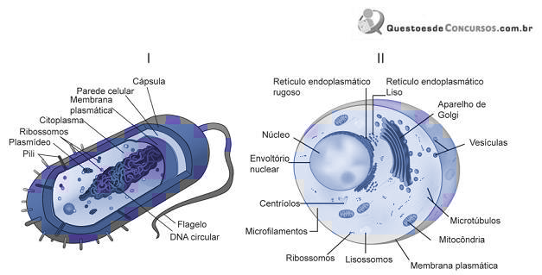

- Os envoltórios celulares:

1.1. Membrana plasmática – envoltório celular presente em todas as células. É uma membrana lipoprotéica, composta principalmente de fosfolipídios é proteínas. Essa membrana se organiza em duas camadas de fosfolipídios que forma um mosaico fluido e delimita a célula. A membrana plasmática apresenta uma permeabilidade seletiva, conferida pelos fosfolipídios e proteínas. As células animais também apresentam colesterol em sua membrana plasmática.

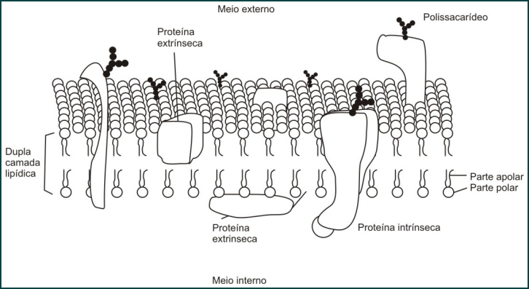

1.2. Envoltórios externos à membrana plasmática

1.2.1. Glicocálix- presente nas células animais e de muitos protistas. Composta por uma camada frouxa de glicídios, associados aos lipídios e às proteínas de membrana. Suas funções: resistência a membrana; barreira contra agentes químicos é físicos; permite as células se reconhecerem.

1.2.2. Cápsula- presente em bactérias, tendo composição e espessura variada de acordo com o tipo de espécie.

1.2.3. Parede celular- presente em algumas bactérias, cianobactérias, alguns protistas, fungos e plantas. Estrutura semirrígida, diminuindo a possibilidade da célula modificar sua forma. Sua principal função é conferir resistência e proteção celular.

Organismos | Composição da parede
Bactérias e cianobactérias | Peptidoglicano
Protistas | Sílica ou celulose
Fungos | Quitina ou celulose
Plantas | Celulose

- Processos de troca entre a célula e meio externo/ Transporte de membranas:

  - Transporte passivo: sem gasta de energia. Difusão simples, difusão facilitada e osmose.

2.1.1. Difusão simples - consiste no transporte de substâncias permeáveis à membrana. Estas, em solução, podem fluir de dentro para fora da célula ou vice-versa, de forma espontânea. Esse processo ocorre de uma região com maior concentração de partículas para uma com concentrações menores.

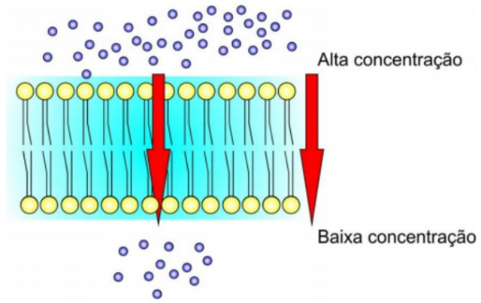
2.1.2. Difusão facilitada – processo passivo, que ocorre através das membranas lipoprotéicas, esse processo tem algumas proteínas (permeases) auxiliando e facilitando a passagem de substâncias de formar mais rápida. Processo comum no movimento de glicose, aminoácidos, vitaminas e alguns íons.

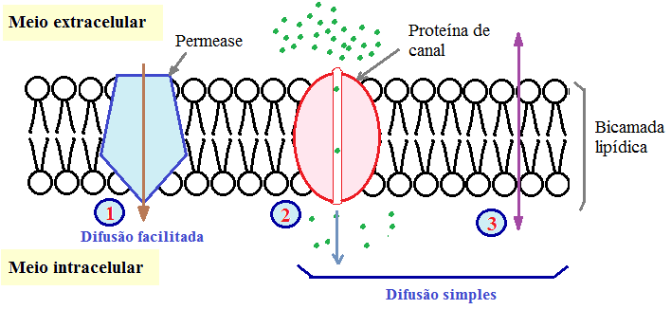

2.1.3. Osmose - processo de difusão de moléculas de água através da membrana semipermeável.

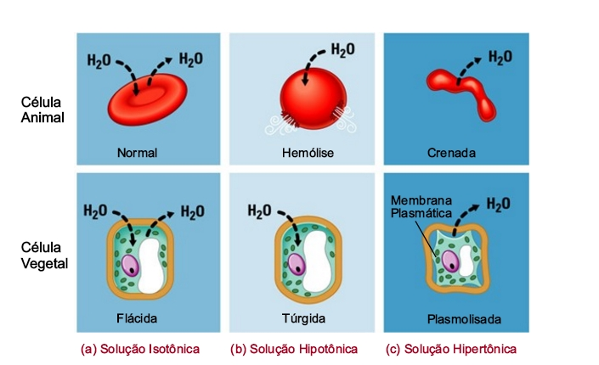
  - Transporte ativo - com gasto de energia, bomba de sódio e potássio.

2.2.1. Bomba de sódio e potássio (Na+/K+) - processos ativos são aqueles que ocorrem através da membrana plasmática ou qualquer outra membrana lipoprotéica da célula, devido ao fornecimento de energia do metabolismo celular, tendo a ocorrência do movimento de solutos contra o gradiente de concentração, fazendo então a manutenção da concentração diferencial desses íons (sódio e potássio). Essa manutenção é fundamental para o funcionamento adequado do metabolismo celular.

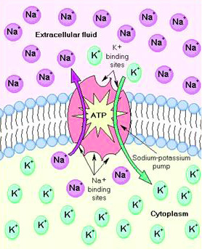

2.3. Transporte de massa (mediados por vesículas) - as vesículas são encarregadas de carrear para o interior das células partículas e microrganismos, ou eliminação de substâncias da mesma. A endocitose é o processo de entrada e exocitose o de saída.

2.3.1. Endocitose- pode ocorrer por meio da fagocitose, processo de ingestão de partículas grandes, tais como os microrganismos e restos de células, pinocitose relacionada a ingestão de moléculas dissolvidas em água, tais como proteínas e polissacarídeos ou por receptores, como é o caso do colesterol, que tem um receptor próprio para tracionar a membrana para o interior colocando-o pra dentro.

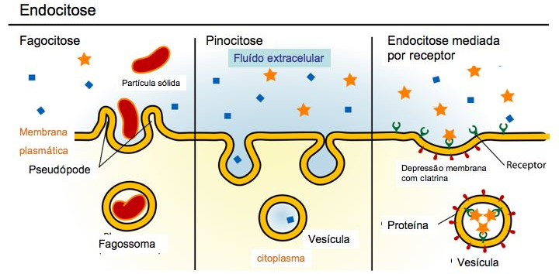

2.3.2 Exocitose- por meio deste processo são transportadas/ lançadas para fora das células secreções importantes que atuam em etapas do metabolismo do corpo. Processo frequente em células com função secretoras. Ex: pâncreas, que secreta insulina e glucagon.

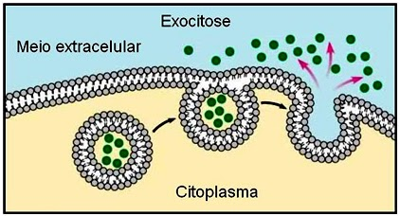

- Citoplasma: liquido presente no interior das células.

  - Citoesqueleto – formado principalmente por dois filamentos proteicos: microtúbulos e microfilamentos.

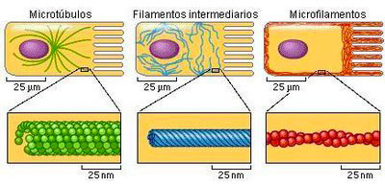

3.1.1.Microtúbulos – composto pela proteína globular tubulina, sendo estruturas pequenas e ocas que conferem a célula suporte estrutural para manter o formato e organizar a disposição interna das organelas citoplasmáticas, formam as fibras do fuso importantes na divisão celular e participam da organização estrutural dos centríolos, cílios e flagelos.

3.1.2.Microfilamentos – formado pela proteína globular actina que junto da proteína miosina, realizam nas células musculares os movimentos de contração e distensão, participando também de processos de cicloses e ameboides.

3.1.3. Filamentos intermediários – constituído por queratina, um dos papeis desse filamento é impedir que as células desse tecido se separem ou rompam ao serem submetidas, por exemplo, a um estiramento.

- Organelas Endomembranas: Estruturas que participam da síntese, transporte e armazenamento das macromoléculas.
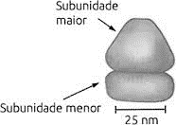
4.1.Ribossomos – estão presentes nas células eucarióticas e procarióticas. São organelas constituídas por proteínas e ácido ribonucleico presentes no citoplasma celular, nas mitocôndrias, nos cloroplastos e na parte superficial do retículo endoplasmático, formando o retículo endoplasmático rugoso. Participam dos processos de síntese proteica.
4.2.Retículo endoplasmático – composto por canais delimitados por membranas que se comunicam com a carioteca. Este pode ser não-granuloso, sendo mais liso e sem ribossomos aderidos a membrana, que participa da síntese de esteroides, fosfolipídios e colesterol, além de atuarem na degradação do álcool ingerido. Mas também ser granuloso pela presença dos ribossomos presentes na membrana, tendo como principal função a síntese proteica.

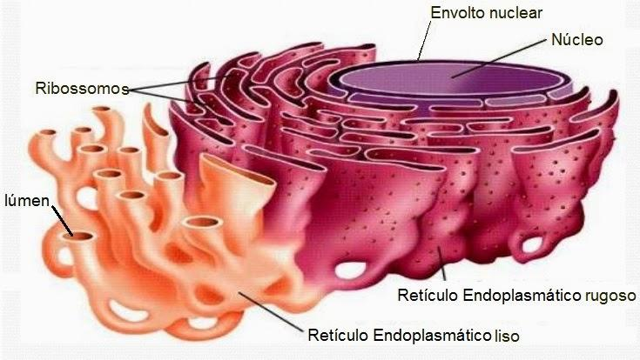

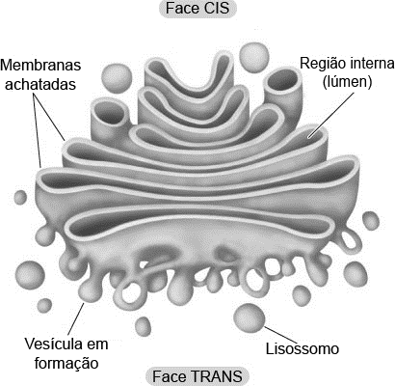
4.3.Complexo golgiense – constituída por vários conjuntos de sáculos lameliformes interligados, denominados dictiossomos ou golgiossomos. Função: modificar e eliminar secreções proteicas as células secretoras têm essas estruturas mais desenvolvidas; produzem alguns polissacarídeos ex: hemicelulose

4.4.Lisossomos – são vesículas membranosas arredondas e pequenas, que possuem bastantes enzimas, realizadoras da digestão celular. Função: Heterofágica e autofágica.

4.5.Peroxissomos- presente em células animais e vegetais. Organelas membranosas de contorno arredondado, sendo de extrema importância para decomposição do peróxido de hidrogênio (H2O2), que é uma substância muito tóxica as células e, na desintoxicação do organismo.

4.6.Vacúolos - é suco celular, presente apenas em células de plantas e algumas algas. Importantes nos fenômenos osmóticos e por conterem pigmentos.

- Organelas Endossimbióticas:
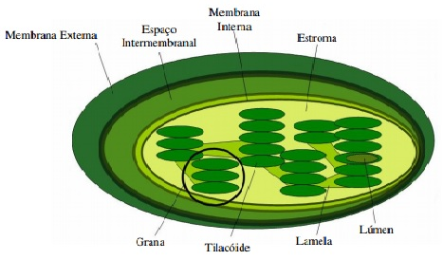
5.1. Cloroplastos – presentes em células de plantas e alguns protistas. São um tipo de cromoplastos que contém pigmento chamado clorofila, que são capazes de absorver a energia eletromagnética da luz solar e a convertem em energia química por um processo chamado fotossíntese. A fórmula geral da produção de glicose pela fotossíntese dos eucariotos e cianobactérias é:

6 CO2 + 12 H2O C6H12O6 + 6 O2 + 6 H2O

Essa equação mostra que, na presença de luz e clorofila, o gás carbônico e a água são convertidos em uma hexose, neste exemplo, a glicose, havendo liberação de oxigênio.

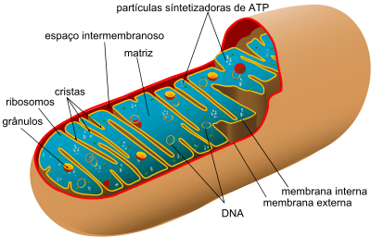
5.2. Mitocôndrias- são organelas em formas de bastonetes, compostas por duas membranas, sendo uma externa, lisa e continua e outra interna, além de apresentar invaginações (cristais mitocôndrias). A cavidade interna é preenchida por um fluido (matriz mitocondrial), onde estão presentes diversas enzimas, além de DNA e RNA e pequenos ribossomos e substâncias necessárias à fabricação de determinadas proteínas. Função: respiração aeróbica; produzem energia para todas as atividades celulares

Respiração celular- processo em que moléculas orgânicas de alimento reagem com gás oxigênio (O₂), transformando-se em gás carbônico (CO₂) e água (H₂O) e liberando energia.

C₆H₁₂O₆ + O₂ -> 6 CO₂ + 6 H₂O + energia

